**Documentación FrontEnd (Angular 16)**

URL: <http://localhost:4200/>

Se agrega función de guardar en las paginas creadas, esto con fin de demostrar conocimiento sobre manejo de tokenJWT y manejo de guards para las rutas del proyecto, se anexa manejo de translate con fin de mostrar los manejos para diferentes idiomas, proyecto basado en SCSS con adicionales basadas en mi experiencia en Angular.

Aplicación basada en los mejores conceptos de programación Client, Maneja LazyLoading “Carga diferida”, estilos reutilizables.

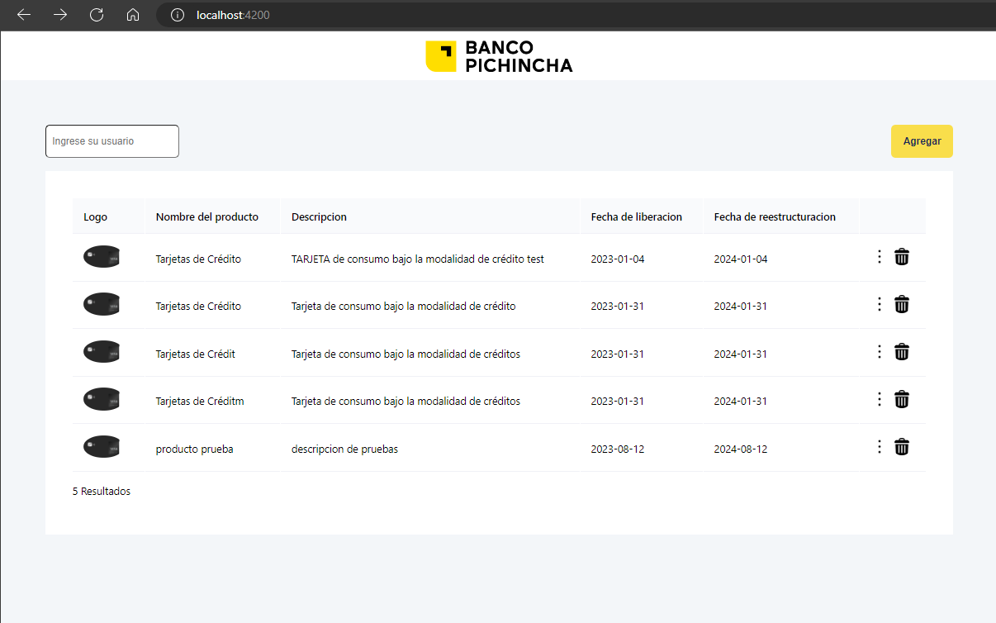

Estructura

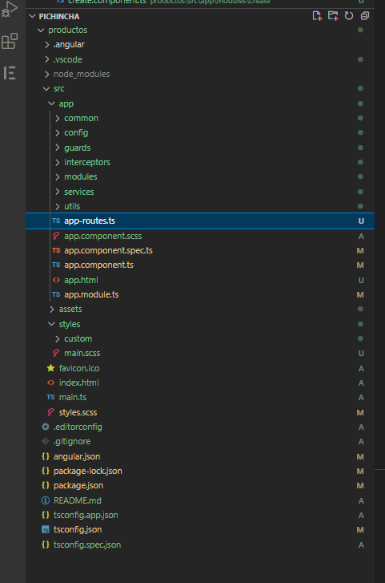

* Package.json

Configuracion del proyecto, despliegues en modo producción .

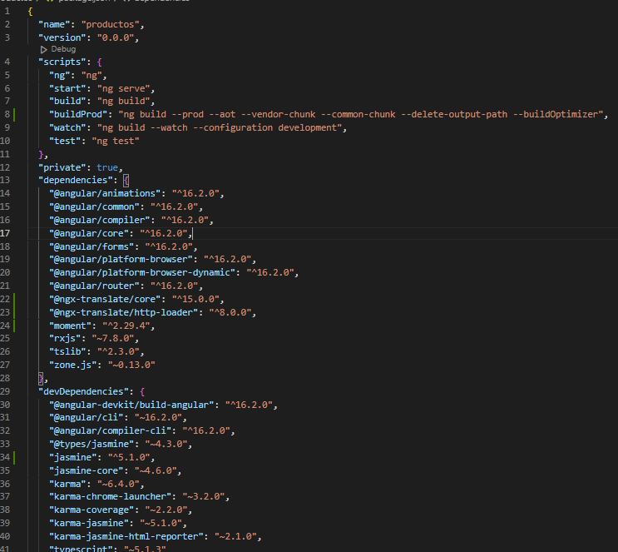

* Routing Home

Se evidencia la implementación de carga diferida, y se agrega canActive para poder proteger rutas, esto mas que nada para demostrar conocimiento en este tipo de seguridad

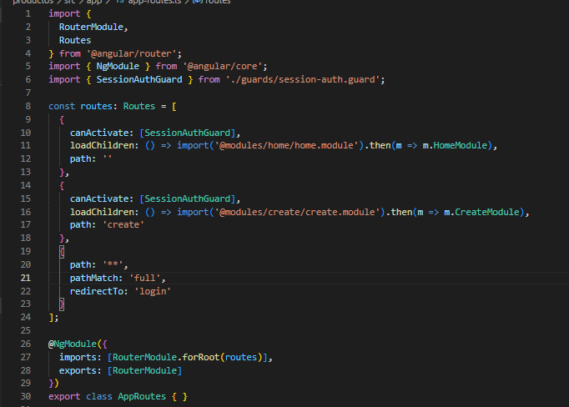

* Ejemplo servicio home-service.ts

Ejemplo de consumo de un servicio con Injectable, y Observables para el correspondiente llamado a los servicios de productos proporcionados por el banco

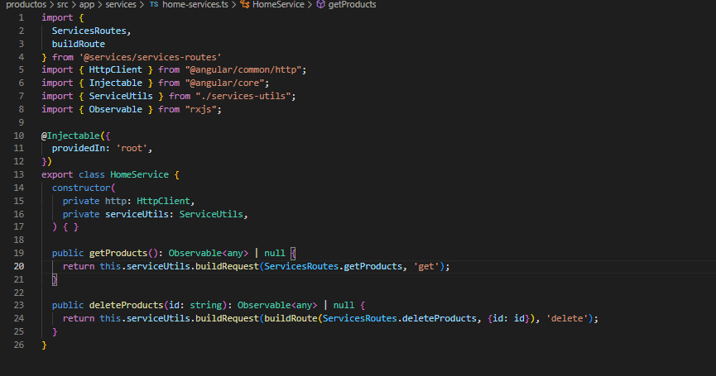

* Ejemplo service-routes.ts

Se evidencia la clase donde se almacenan todas las peticiones creadas en el API, junto con una opción reutilizable llamada needsAuth la cual es por si se requiere envio de token en las cabeceras Http

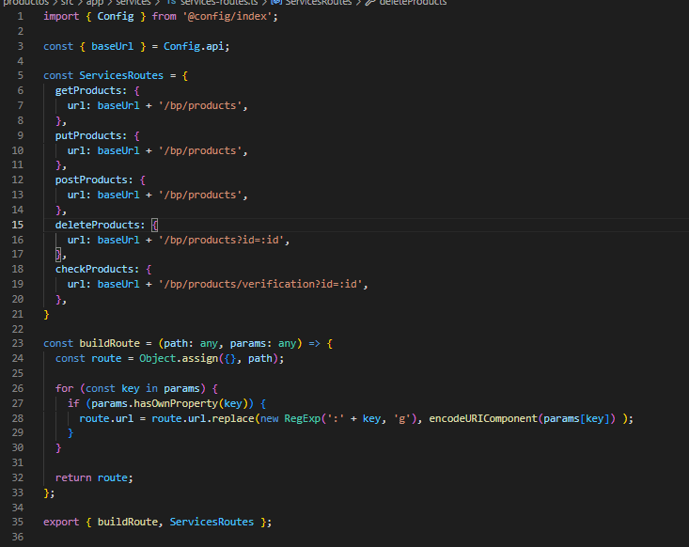

* Services-utils.ts

Utilidad reutilizable la cual arma todos los llamados al servicio, y que según su lógica organiza los arrays para peticiones GET, SET, POST, DELETE, y las cabeceras necesarias de cada uno

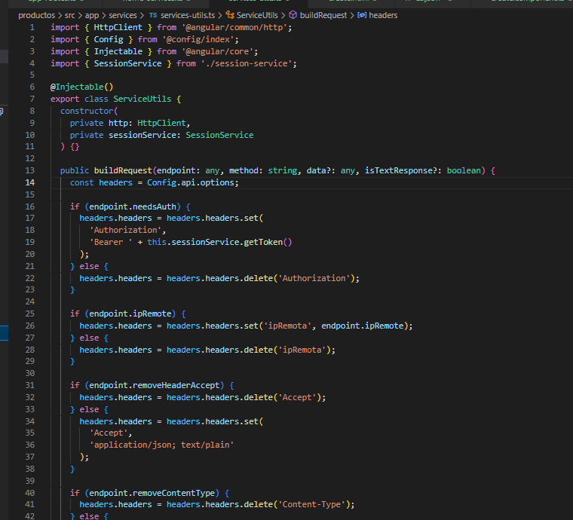

* Sesión-service.ts

Esta clase es de importancia la cual almacena a las variables local.storage y session.storage del navegador para con ello poder guardar datos globales como lo puede ser el token que iría en las cabeceras cuando se requiera

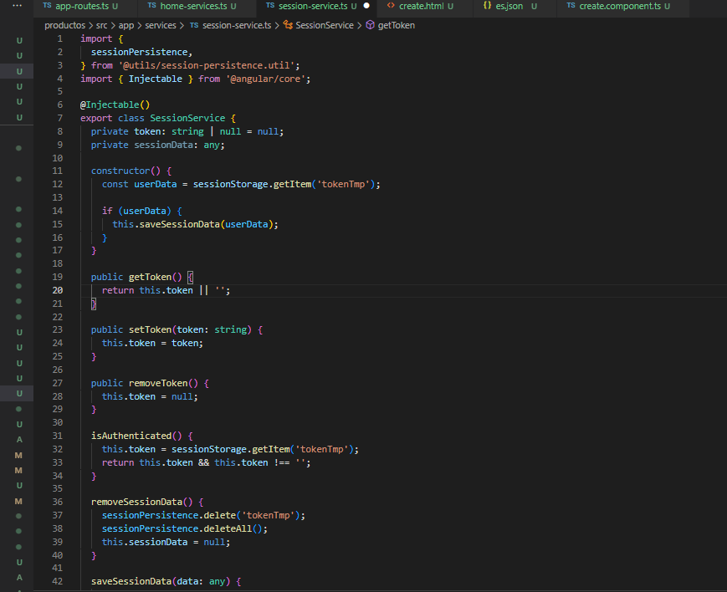

* app.module.ts

Modulo principal del proyecto el cual carga los módulos necesarios para cargar la ventana home y create.

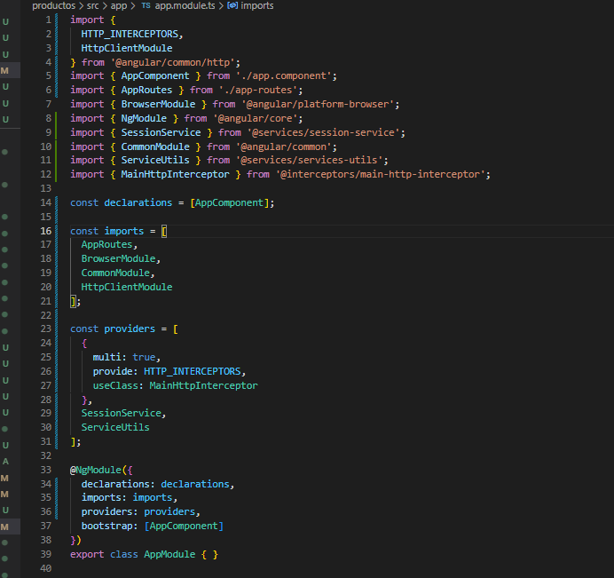

* **Assets**
* Fonts

Fuente propia cargada en el proyecto

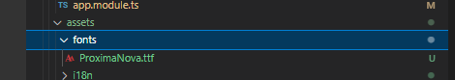

* Multilenguaje

Esta aplicación de angular soporta el multilenguaje, se deja configurado nada mas español para demostrar conocimiento.

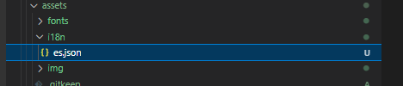

* Home

Sección encargada de listar los productos del banco según las peticiones de ejemplo.

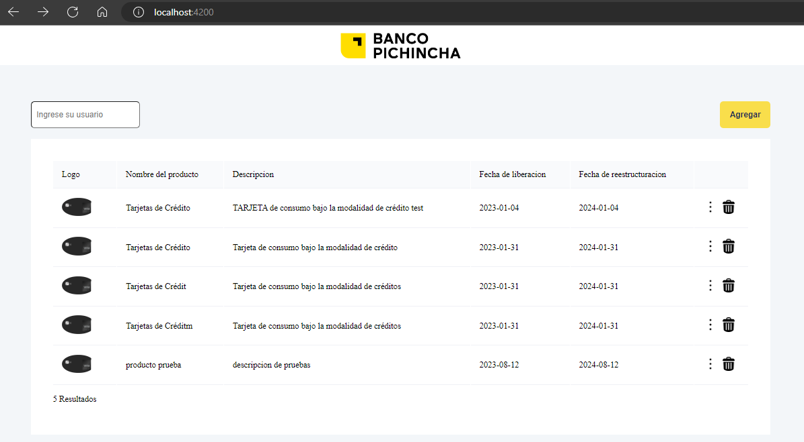

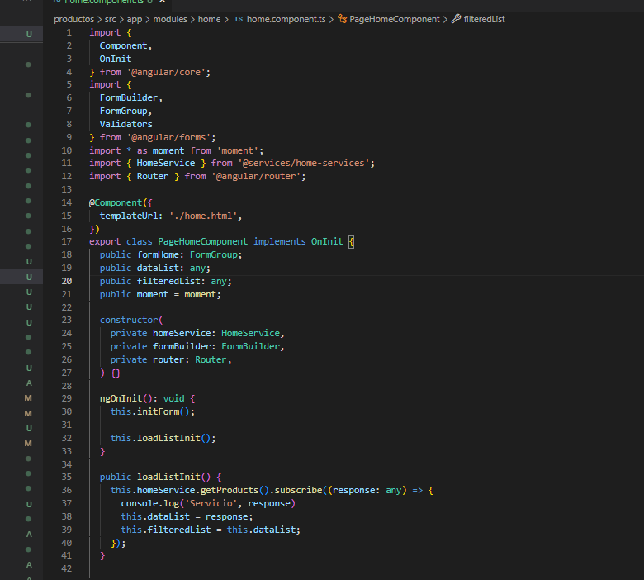

Componente alert

Se crea un componente reutilizable el cual recibe como input dos parámetros, el mensaje y la clase, esto para mostrar el concepto padre e hijo

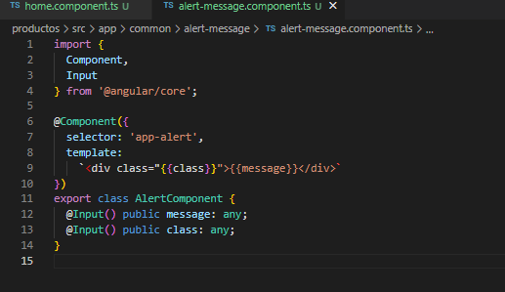

* Crear o editar producto

El componente créate.component, se encarga de editar o crear un nuevo producto, este se realizo complemento los estándares propuestos por la prueba

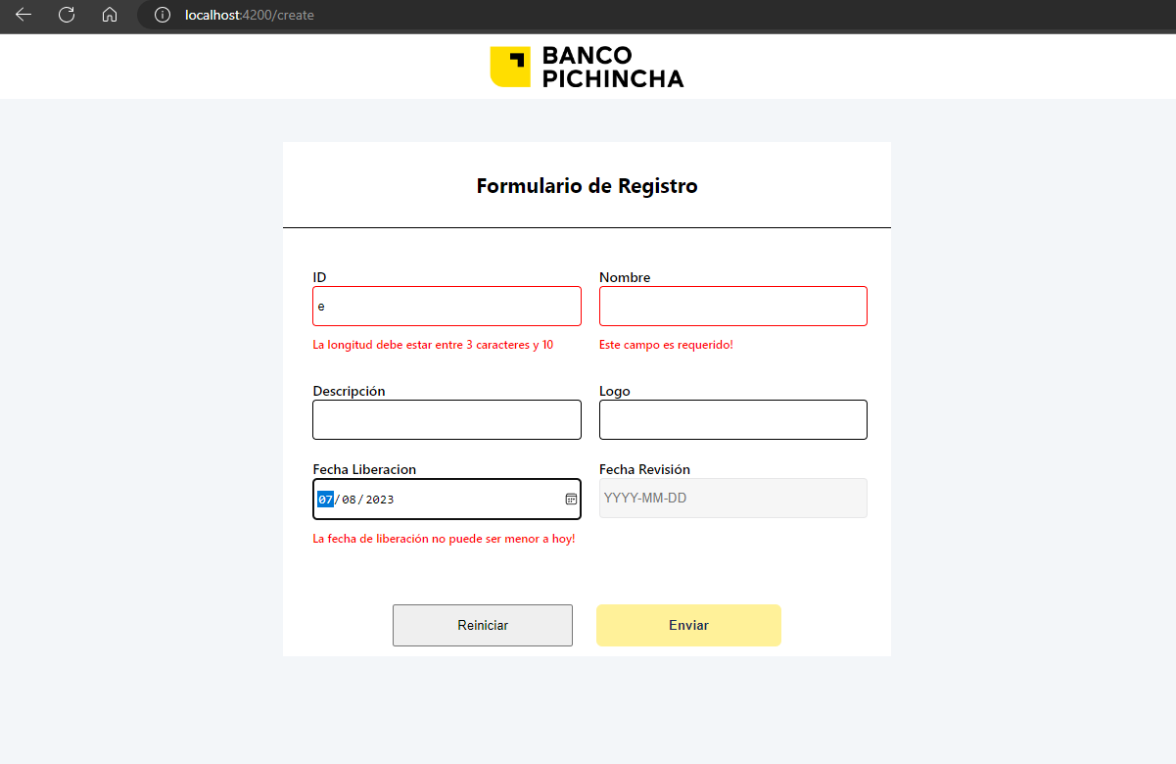

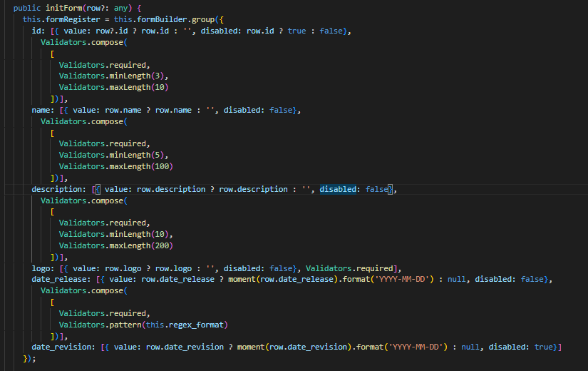

Validaciones de angular Forms, ReactiveForms, y selectFormModule para traer las productos creados.

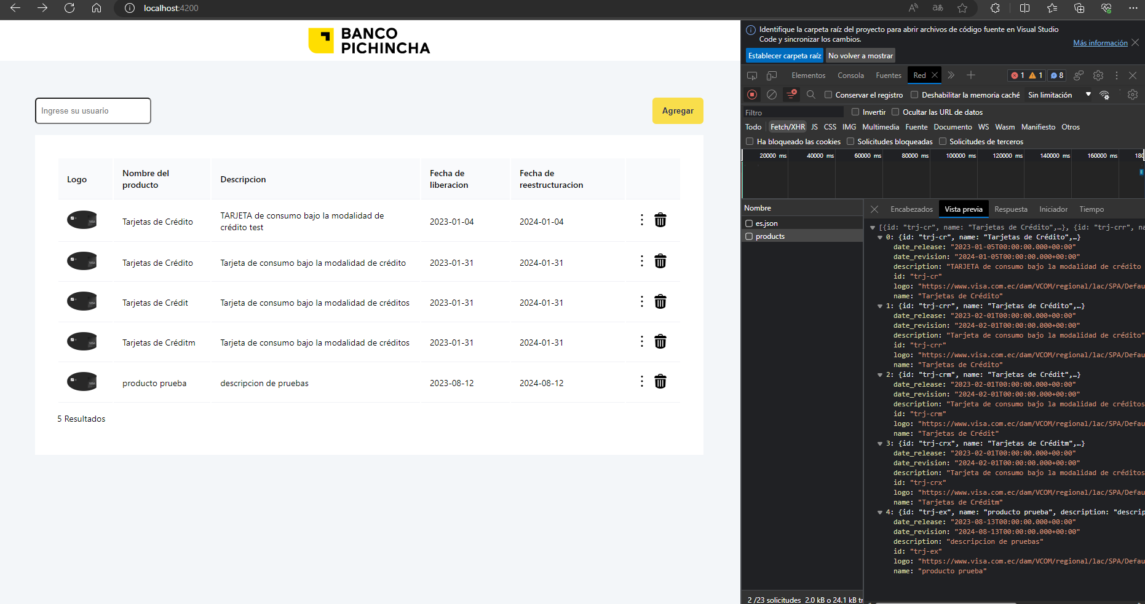

Buscador

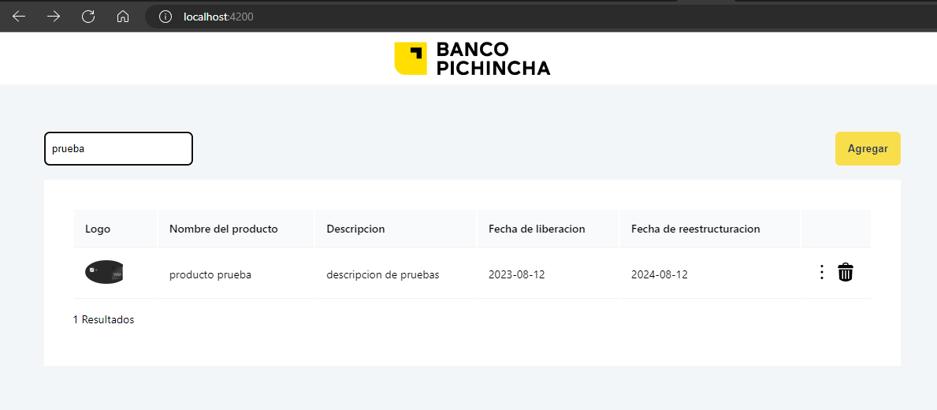

* Por ultimo se agrega un interceptor, que no es necesario, pero se hace para dejar como intercepto las peticiones nada mas para manejo de errores 400

